Missão do Escritório de Qualidade
HOSPITAL FLORIANÓPOLIS - HF

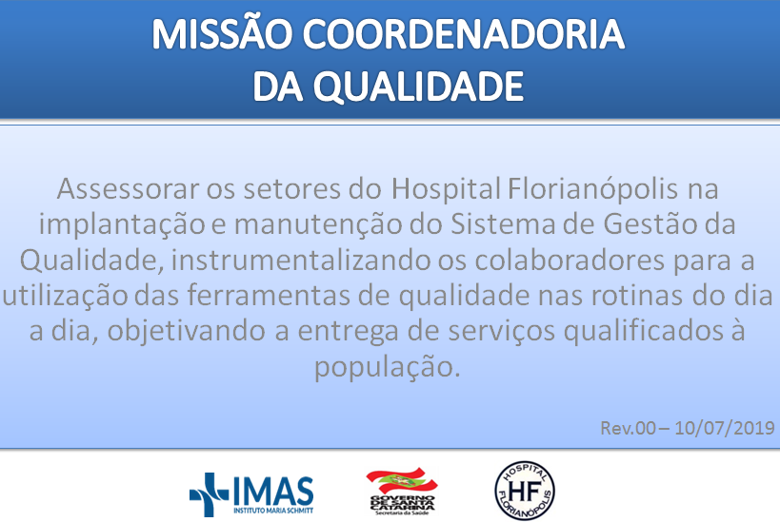

Florianópolis, 16 de julho de 2019

